INDICAÇÃO Nº 08/2014

INDICO ao Prefeito Municipal, Sr. Fernando Galvão Moura, nos termos regimentais, para, com o Departamento Municipal de Obras, determinar a inspeção das condições em que se encontram os banheiros femininos no sambódromo, com o fim de adotar as ações corretivas necessárias, principalmente quanto regularidade de alguns pontos avariados.

Justificativa
Em breve teremos eventos importantes para a cidade, que terá grandes públicos, sendo necessária uma inspeção com a máxima urgência nos banheiros, principalmente os femininos que se encontram com maiores problemas conforme fotos anexo.
O local apresenta condições de riscos para os munícipes, principalmente para os mais idosos, fato esse que esta gerando a reclamação.
Sendo assim solicito com a maior brevidade possível visto que teremos o Carnaval e Festividades do aniversário da cidade devendo o problema ser sanado com a urgência que o caso mereça.

Bebedouro, Capital Nacional da Laranja, 27 de janeiro de 2014.

Dr. Tiago Bosco de Souza Elias

Vereador PCdoB

Ind 001-14

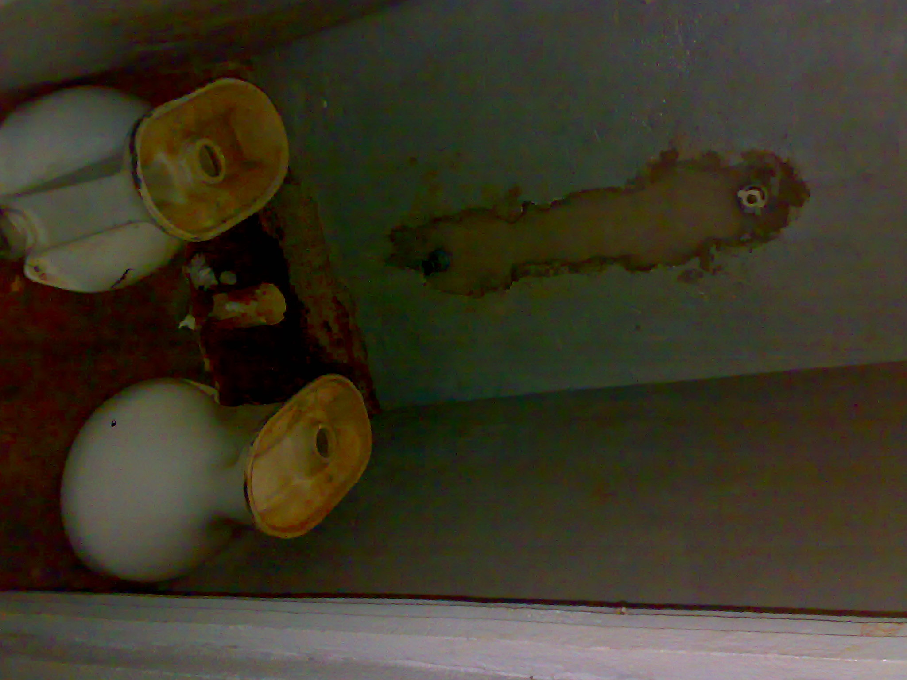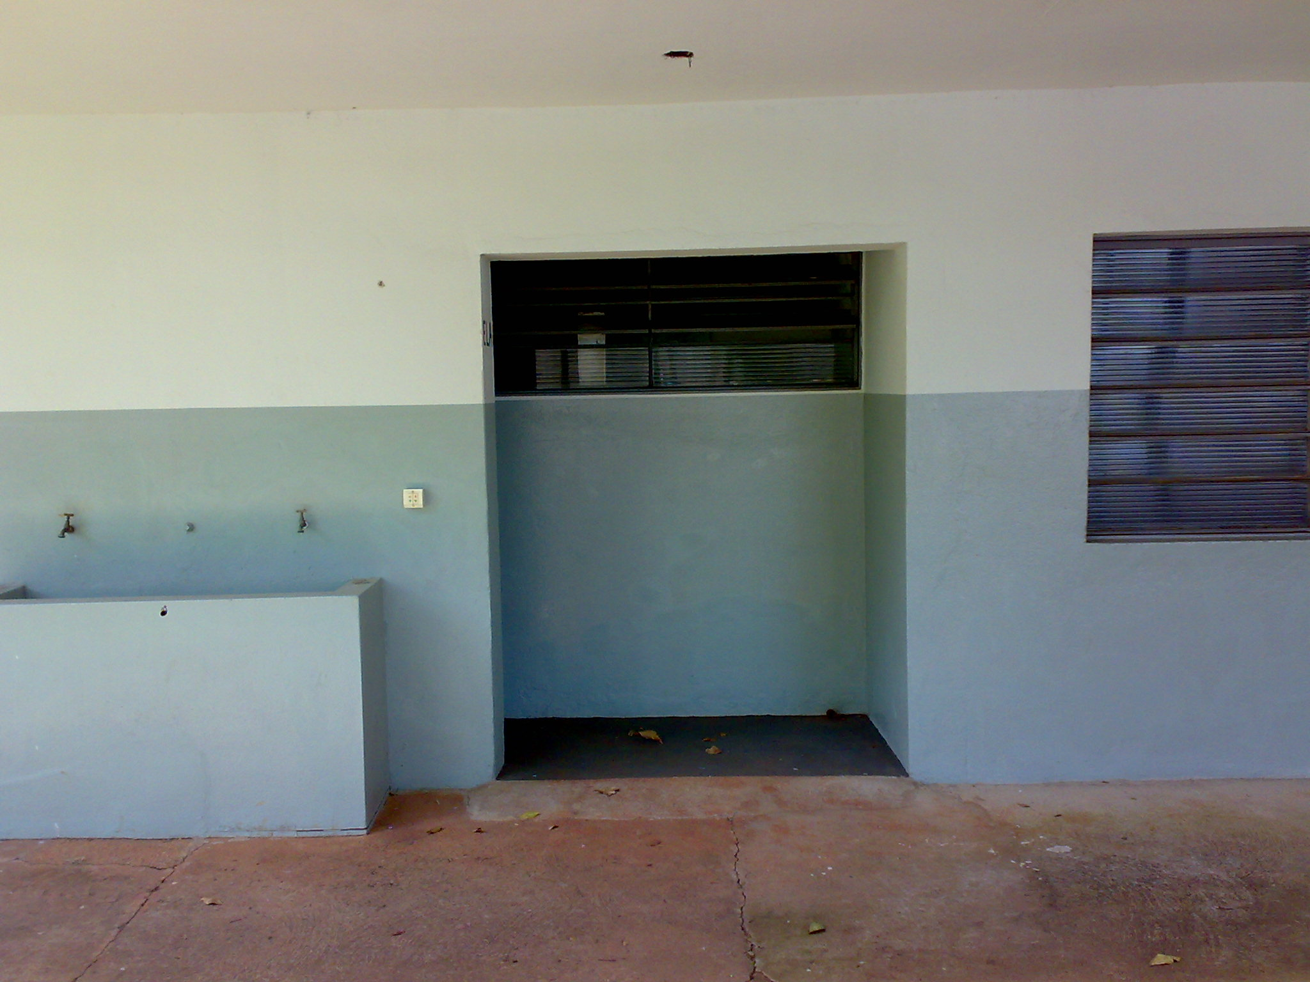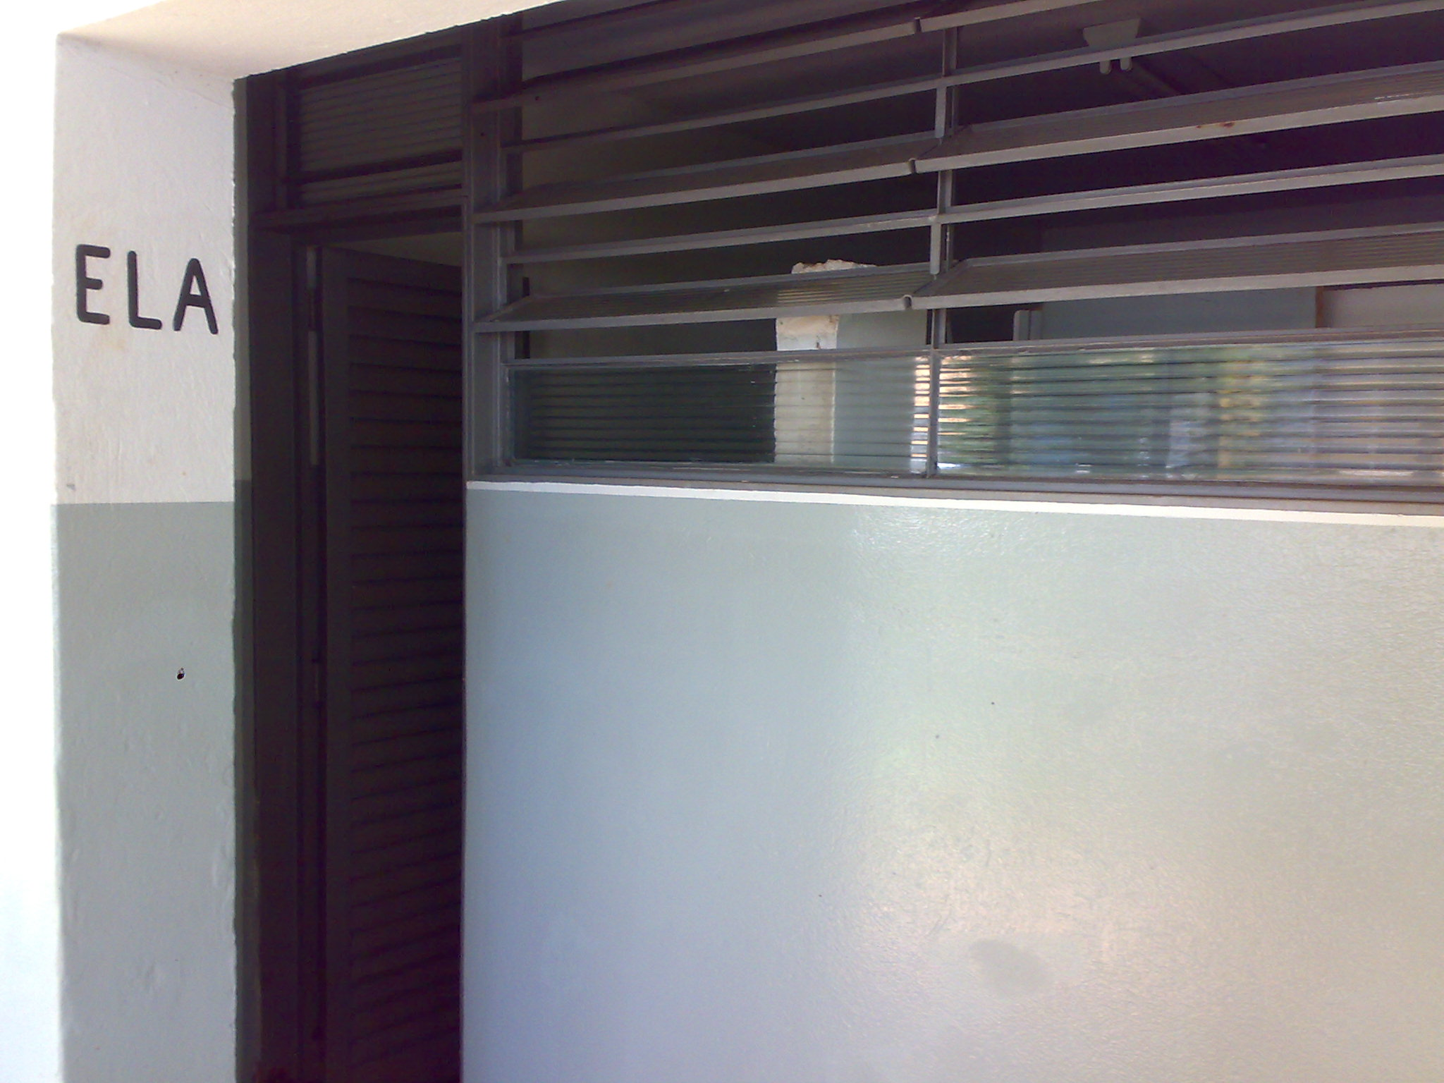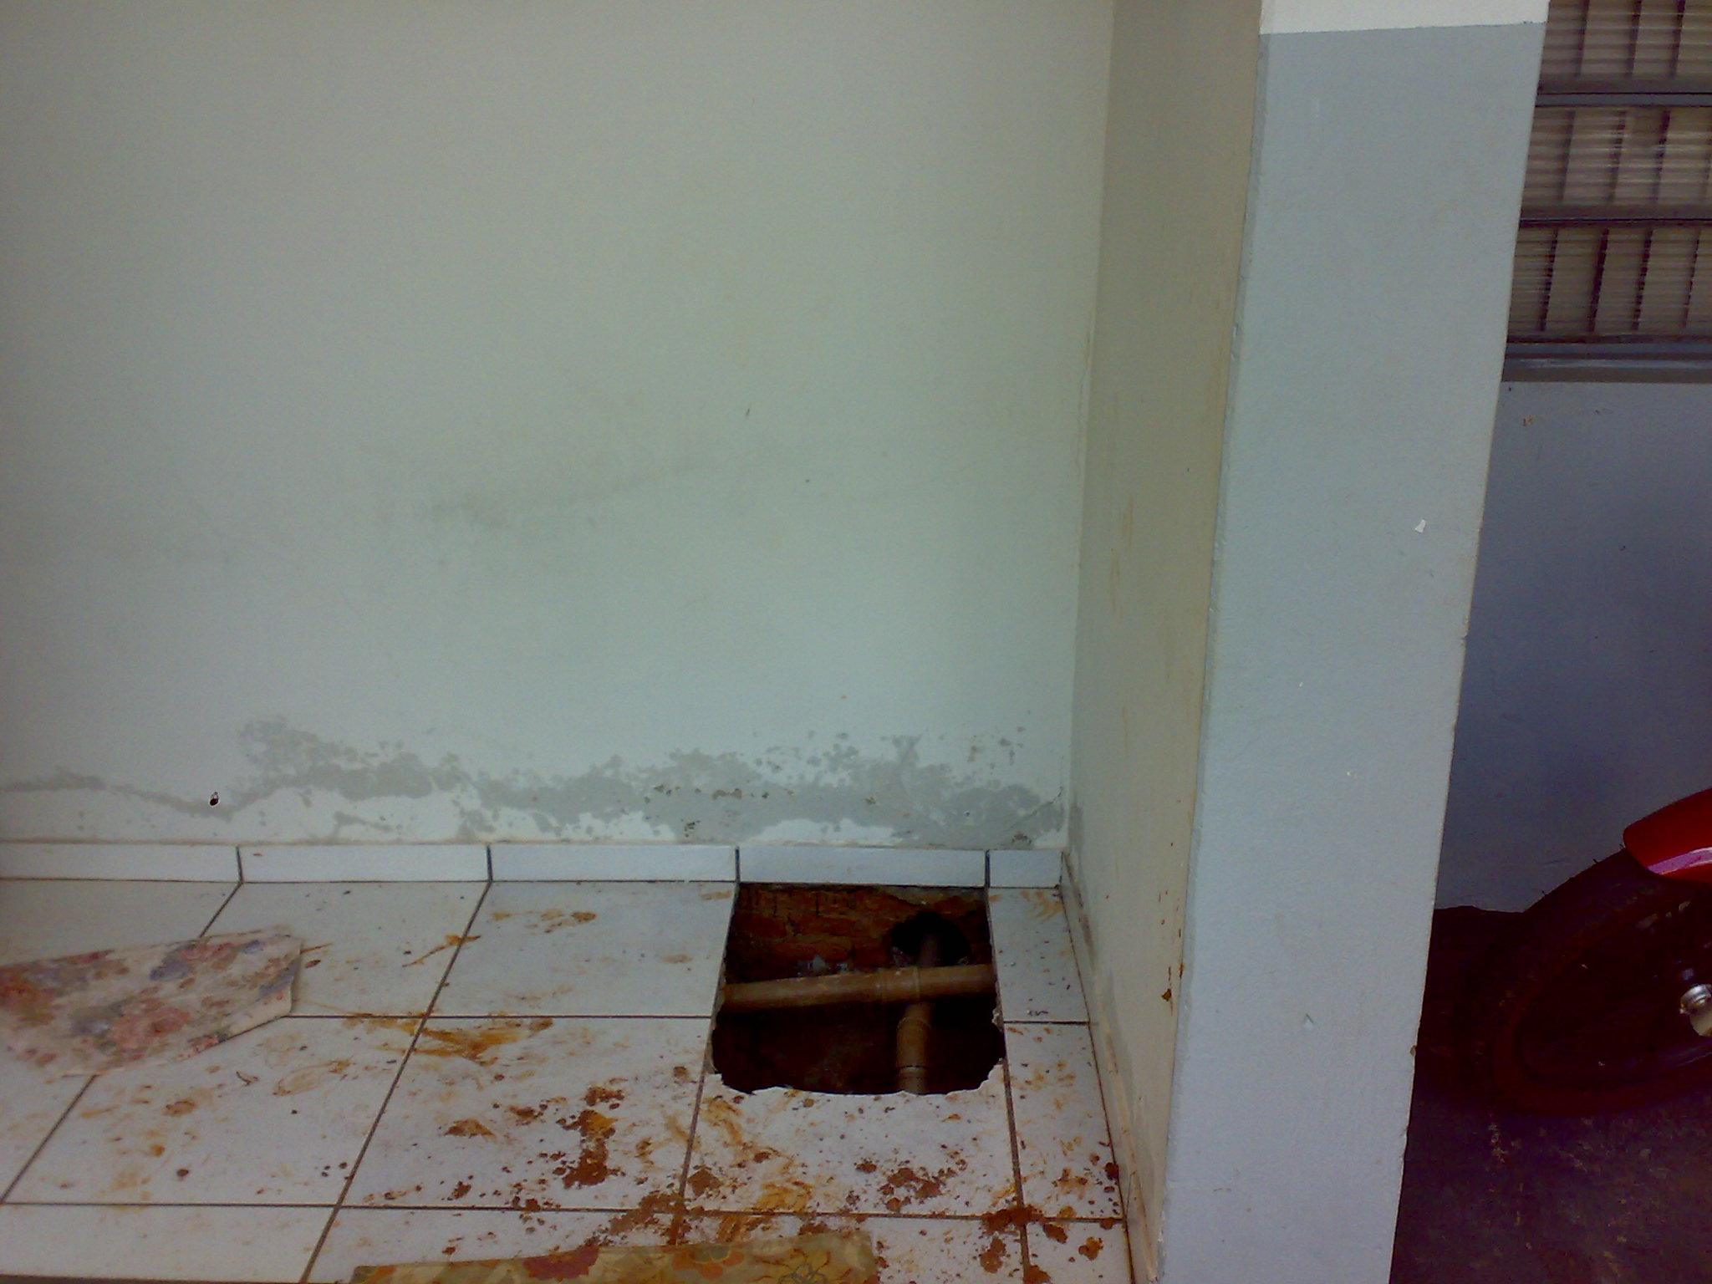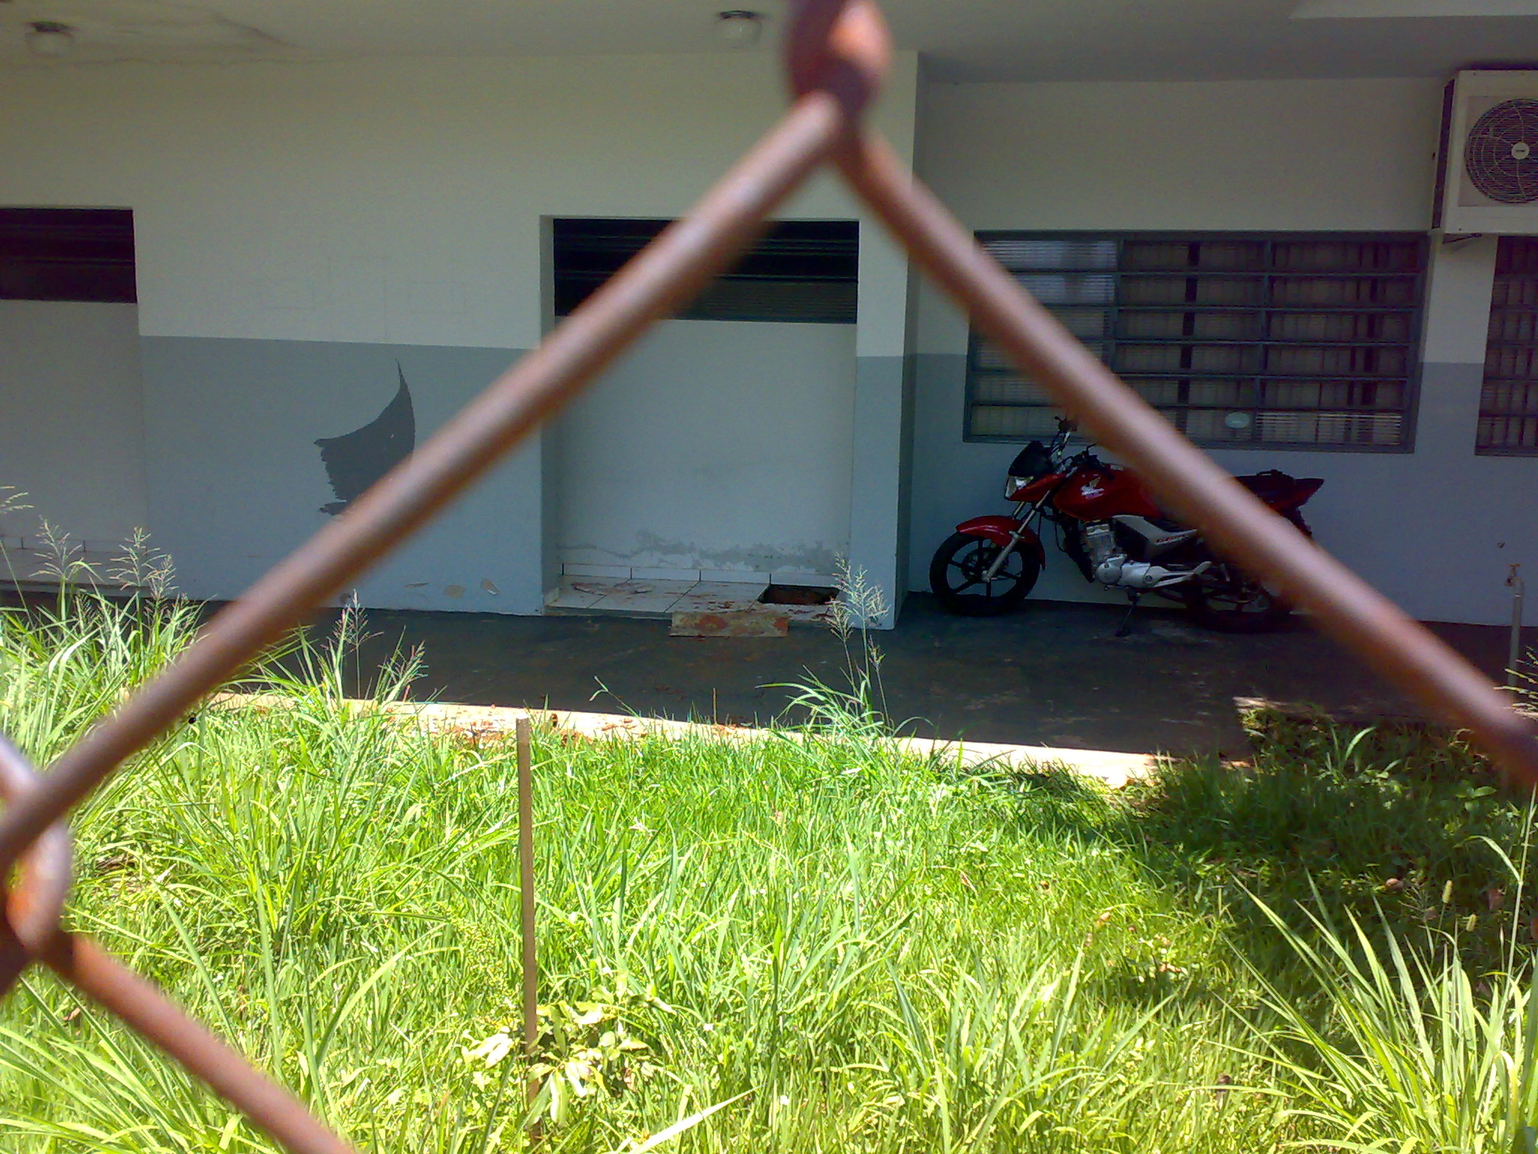
Apesar deste banheiro aparentemente estar sendo executada a obra os demais conforme fotos estão em condições ainda piores.
